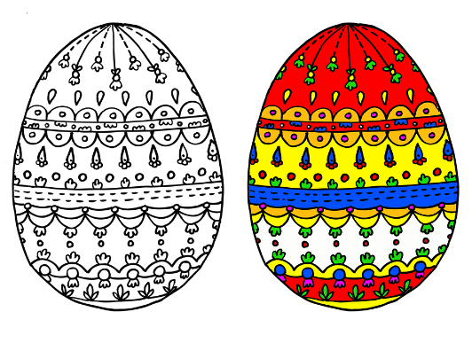
Velikonoční kvíz.

- Velikonoce jsou oslavou
- narození Ježíše
- ukřižování a vzkříšení Ježíše

- Jednotlivé dny mají své názvy
středa sobota
- Popeleční a.) Černá
- Studená b.) Bílá
čtvrtek neděle
- Zelený a.) Jarní
- Žlutý b.) Boží hod
pátek pondělí
- Malý a.) velikonoční
- velký b.) hodovací

- Kdy chodí chlapci hodovat s pomlázkou
- pondělí
- úterý
- středa
- Co nepatří k velikonocům
- pomlázka
- vajíčka
- stromeček
- beránek
- Co je to kraslice
- ozdobená váza
- omalované vajíčko

- Co jsou jidášky
- pečivo
- věnečky
- Hledání pokladů připadá na
- Bílou sobotu
- Velký pátek
- Na jaký den připadá Boží hod
- neděle
- sobota

- Co je to mazanec
- rozmazaný obrázek
- pečivo z kynutého těsta
- velký výprask

- Co znamená popeleční středa
- končí velikonoční svátky
- začíná 40-ceti denní půst

